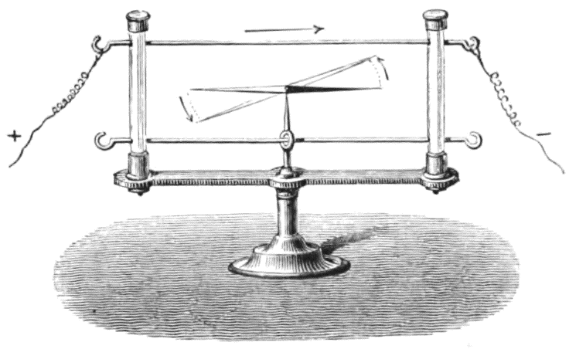
Der Ørsted-Versuch –
Das Magnetfeld eines stromdurchflossenen Leiters
Bis zur Entdeckung von Hans Christian Ørsted waren der Magnetismus und die Elektrizität zwei scheinbar voneinander völlig unabhängige Wissensgebiete.
Im Jahre 1819
das Wissensgebiet,e campo m del saber, disciplina
die Kompassnadel,n aguja de la brújula
die Ablenkung,en desviación
verlaufen correr por?
erzeugen crear
entsprechen corresponder a

(Wortgeländer: [die] Ablenkung, [die] Kompassnadel, Ørsted, [der] Strom, parallel, beobachten, verlaufen)
Dieses Phänomen ließ nur eine Deutung zu:

(Wortgeländer: [das] Magnetfeld, [der] Leiter, erzeugen, [der] Strom, fließen, wenn, dann, dieser)
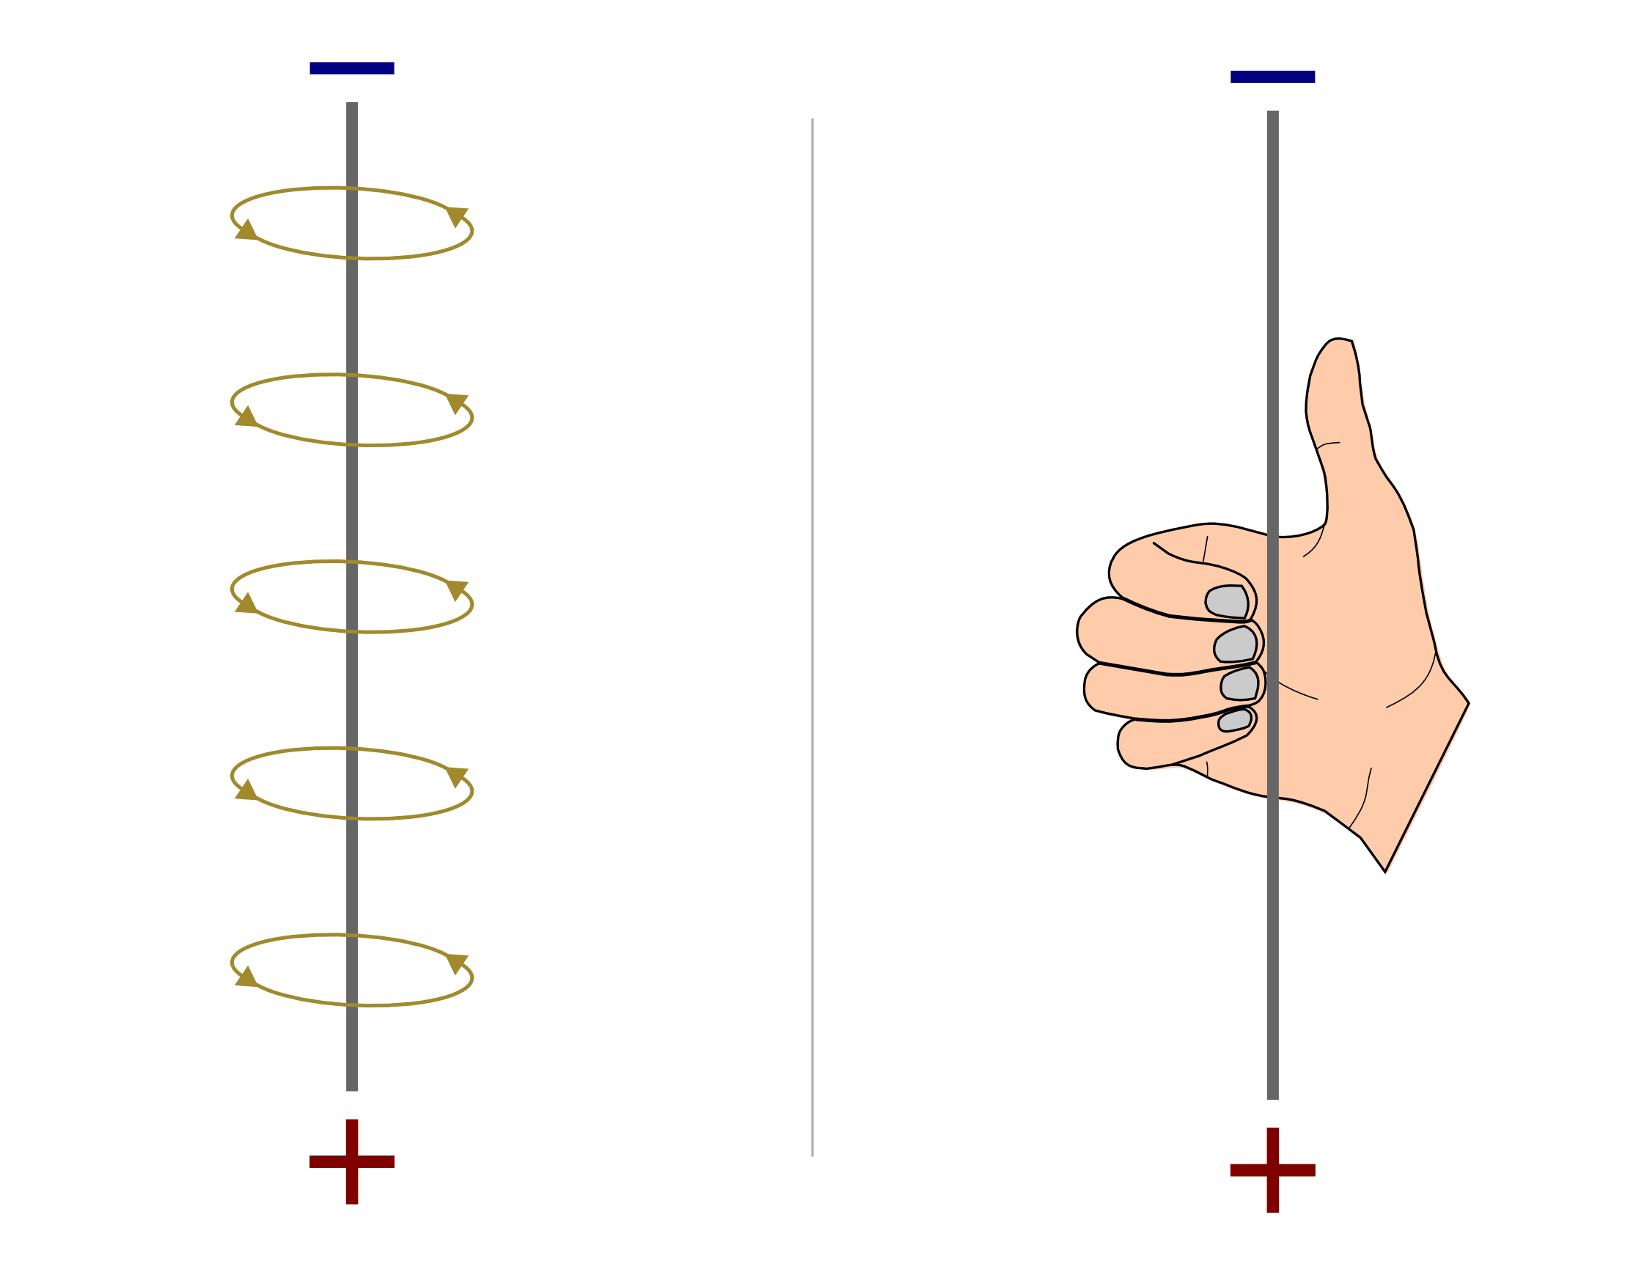
Die Richtung des Magnetfeldes lässt sich dabei mit der rechten Hand beschreiben :

(Wortgeländer: die vier Finger, der Daumen, die Richtung des Stroms, die Richtung des Magnetfeldes, entsprechen x 2)

